Fluxos de energia e ciclos de matéria

- Classifica as seguintes afirmações em verdadeiras (V) ou falsas (F).

- ___ Nos ecossistemas, a transferência da energia proveniente do Sol é unidirecional.
- ___ Os compostos orgânicos, sintetizados pelos consumidores primários, são compostos energéticos, ricos em carbono, que estão na base da alimentação dos organismos heterotróficos.
- ___ Os produtores captam a energia luminosa e transformam-na em energia química.
- ___ A energia proveniente do Sol é disponibilizada para os organismos que constituem a biocenose através da fotossíntese, realizada pelos produtores.
- ___ As plantas, ao serem ingeridas pelos consumidores primários, fornecem a totalidade da energia solar que conseguem captar.

- Classifica as seguintes afirmações em verdadeiras (V) ou falsas (F).

Na figura é possível observar uma teia alimentar num ambiente aquático dulciaquícola.

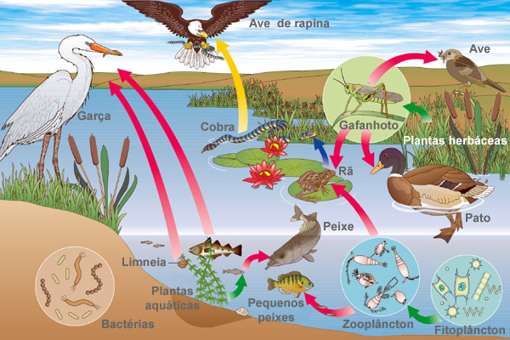
Figura - Teia alimentar de um ecossistema

- ___ A ave de rapina representada ocupa o 4.º nível trófico.
- ___ Os seres do fitoplâncton são consumidores primários.
- ___ As bactérias representam os decompositores deste ecossistema.
- ___ Os produtores deste ecossistema são o fitoplâncton, as plantas aquáticas e as plantas herbáceas.
- ___ A rã representa um consumidor secundário, tal como o gafanhoto.

- Classifica as seguintes afirmações em verdadeiras (V) ou falsas (F).

A fotossíntese:

- ___ é um processo de síntese de moléculas orgânicas.
- ___ ocorre nas células de seres que possuem cloroplastos.
- ___ é o processo que possibilita a formação de alimentos para os consumidores primários.
- ___ produz nutrientes a partir da água e do oxigénio, na presença da luz solar.
- ___ é fundamental para a fixação do azoto atmosférico.

- Classifica as seguintes afirmações em verdadeiras (V) ou falsas (F).

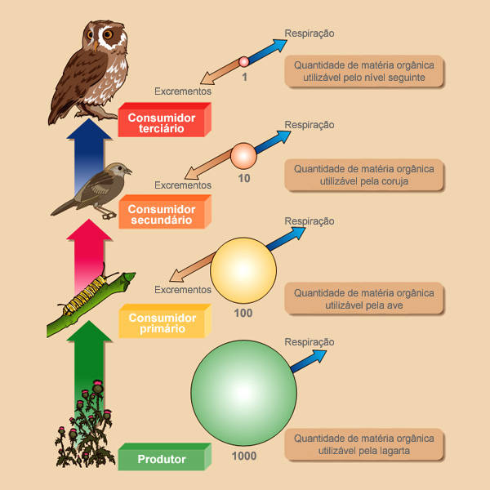
Figura - Transferência de matéria numa cadeia alimentar

Na figura está representada uma cadeia alimentar, bem como a percentagem de matéria que passa de um nível trófico para o seguinte. É possível afirmar que...

- ___ se verifica que a percentagem de matéria de um nível trófico que é integrada no nível trófico seguinte é de aproximadamente 10%.
- ___ se a cadeia alimentar tivesse mais um nível trófico, a quantidade de matéria disponível seria de 0,1.
- ___ as perdas de matéria que se verificam são explicadas exclusivamente pelas perdas respiratórias.
- ___ a produção de excrementos, que é uma das origens das perdas de matéria, é importante para a alimentação dos organismos decompositores.
- ___ cadeia representada tem 3 níveis tróficos.
- Completa as frases com as opções corretas, riscando as incorretas.

As cadeias alimentares iniciam-se nos ______________. Os seres fotossintéticos, ______________, utilizam a energia ______________ proveniente do Sol, transformando-a em energia ______________ que é incorporada nos compostos ______________. Parte desta energia é depois assimilada pelos ______________ primários através da ______________ e utilizada através da ______________.

- Completa as frases com as opções corretas, riscando as incorretas.

Um animal ______________ alimenta-se de ______________, geralmente plantas, nos ecossistemas ______________, e ocupa o nível trófico de ______________. Este animal serve de alimento ao ______________, também chamado ______________.

- Completa as frases com as opções corretas, riscando as incorretas.

A ______________ circula no ecossistema de forma ______________. As plantas e outros ______________ utilizam a matéria ______________ para sintetizarem matéria ______________, que serve de alimento aos ______________, que a transportam ao longo da cadeia trófica. Os ______________ transformam a matéria ______________ em matéria ______________, devolvendo-a ao meio e reiniciando o ciclo.

- Completa as frases com as opções corretas, riscando as incorretas.

No ciclo do ______________ verifica-se que a fixação deste elemento é feita por ______________, através da ______________ e que passa, posteriormente, para os animais através da ______________. A sua reposição na atmosfera é garantida pela ______________ sob a forma de ______________.

- Coloca os elementos pela ordem correta.

Constrói uma cadeia alimentar com os organismos listados, começando pelo nível trófico inferior. Usa os números de 1 a 5.

___ Pardal.
___ Gafanhoto.
___ Águia.
___ Alface.
___ Cobra.

- Coloca os elementos pela ordem correta.

Coloca os seguintes componentes de um ecossistema pela ordem crescente, mais provável, de biomassa total nesse ecossistema, usando os números de 1 a 4.

___ Consumidores secundários.
___ Produtores.
___ Consumidores terciários.
___ Consumidores primários.

- Associa o número do item da coluna I à letra identificativa do elemento da coluna II.

Associa cada conceito ecológico à sua definição.

Coluna I  - Relação trófica:  - Nível trófico:  - Cadeia trófica:  - Pirâmide ecológica:  - Rede trófica: | Coluna II  - conjunto de organismos que, num ecossistema, utilizam idêntica fonte de energia.  - representação gráfica da transferência de matéria e de energia, dos produtores até aos diversos consumidores.  - conjunto de cadeias alimentares que se entrecruzam.  - interação alimentar que se estabelece entre os organismos de um ecossistema.  - sequência de seres vivos que representa relações alimentares em que há transferência de alimento.

- Faz a legenda da figura.

Na figura estão representados os componentes de um ecossistema, bem como alguns materiais que são trocados entre eles.

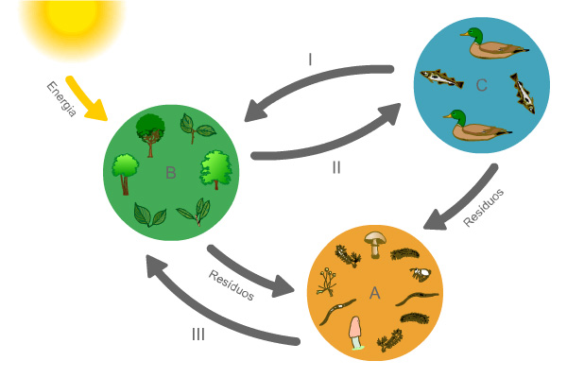
Figura - Trocas de matéria nos ecossistemas

Legenda a figura atribuindo uma letra (A, B, C) ou número (I, II, III) a cada um dos seguintes termos.

___ Dióxido de carbono.
___ Consumidores
___ Matéria orgânica e oxigénio.
___ Decompositores.
___ Produtores.
___ Matéria mineral.

- Associa o número do item da coluna I à letra identificativa do elemento da coluna II.

Identifica o papel que cada um dos seguintes organismos desempenha no ciclo do azoto.

Coluna I  - Bactérias desnitrificantes:  - Bactérias fixadoras de azoto:  - Bactérias nitrificantes:  - Plantas: | Coluna II  - transformam os compostos azotados em azoto gasoso.  - assimilam os nitratos, utilizando-os síntese de compostos orgânicos azotados complexos como as proteínas.  - transformam compostos azotados em nitratos.  - transformam o azoto atmosférico em compostos azotados.

- Observa a figura, que representa uma rede alimentar, e responde às seguintes questões.

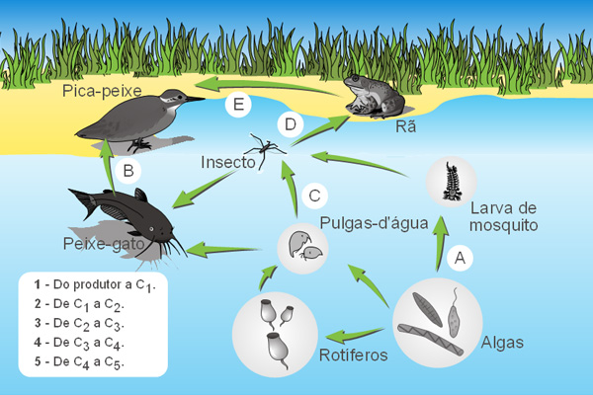
Figura - Rede trófica de um ecossistema

- Que níveis tróficos podem ocupar as pulgas de água em cadeias alimentares contruídas a partira desta rede alimentar?

- Quais os organismos produtores desta rede alimentar?

- Qual é o número máximo de níveis tróficos da rede representada?

- O que aconteceria a este ecossistema se a poluição da água acabasse com as algas?

- O que aconteceria, previsivelmente, neste ecossistema se houvesse uma caça intensiva aos pica-peixes?

- Lê o seguinte texto e responde às seguintes questões.
A energia que entra no ecossistema é fixada pelas plantas, sendo utilizada na síntese de compostos orgânicos. Esta energia é transferida, através dos consumidores e dos decompositores. Ao longo deste trajeto vai abandonando o sistema, a pouco e pouco.

- Como se classificam, de acordo com o papel que lhes é atribuído nas cadeias alimentares, os organismos que permitem a circulação da energia do meio abiótico para o meio biótico?

- Como se designa a forma de energia que abandona o sistema?

- Qual é a fonte da energia primordial dos ecossistemas?

- Qual o processo que permite explicar a frase " A energia ... é fixada pelas plantas..."?

- Faz a legenda da figura.

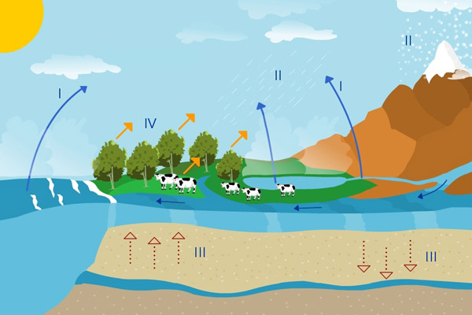
Figura - Ciclo hidrológico

Na figura está representado o ciclo hidrológico. Identifica os preocessos representados por:

I — _________________________________; II —_________________________________; III — _______________________________; IV —_________________________________.

- Assinala a opção correta.

A energia que entra num ecossistema e que é utilizada pelos seres vivos...

- é usada na produção de substâncias inorgânicas.
- provém do Sol e está contida nos compostos inorgânicos.
- uma vez libertada para o meio abiótico não retorna ao meio biótico.
- passa dos seres vivos para o meio abiótico e deste para o meio biótico.

- Assinala a opção correta.

A energia que é captada pelos produtores, ao passar de um nível trófico para outro...

- é totalmente consumida.
- é totalmente libertada.
- permanece igual.
- diminui.
- aumenta.

- Assinala a opção correta.

Seleciona a opção correta.

A decomposição biológica não é...

- necessária para a eliminação de cadáveres de animais.
- necessária para o fluxo de azoto nos ecossistemas.
- mais lenta nos ecossistemas húmidos e quentes.
- necessária para a formação de solos maduros, com horizontes diferenciados.

- Assinala a opção correta.
Qual dos ciclos de matéria é mais afetado uso de fertilizantes industriais?

- Ciclo do oxigénio.
- Ciclo do azoto.
- Ciclo da água.
- Ciclo do carbono.

Fluxos de energia e ciclos de matéria Soluções

- A – V; B – F; C – V; D – V; E – F.
- A – F; B – F; C – V; D – V; E – F.
- A – V; B – V; C – V; D – F; E – F.
- A – V; B – V; C – F; D – V; E – F.
- produtores; autotróficos; luminosa; química; orgânicos; consumidores; alimentação; respiração celular.
- herbívoro; produtores; terrestres; consumidor; primário; consumidor; secundário; carnívoro.
- matéria; cíclica; produtores; mineral; orgânica; consumidores; decompositores; orgânica; mineral.
- carbono; plantas e algas; fotossíntese; alimentação; respiração; dióxido de carbono.
- 3; 2; 5; 1; 4.
- 3; 1; 4; 2.
- 1 – D; 2 – A; 3 – E; 4 – B; 5 – C.
- I; C; II; A; B; III.
- 1 – A; 2 – D; 3 – C; 4 – B.
- a) 2º e 3º; b) Algas; c) 6; d) Desapareceria; e) Aumentariam as populações de peixes-gato e rãs, o que afetaria também as populações de níveis tróficos inferiores.
- a) Produtores; b) Calor; c) Sol; d) Fotossíntese.
- I – Evaporação; II – Precipitação; III – Infiltração; IV – Transpiração.
- c)
- d)
- c)
- b)

